INDICAÇÃO Nº 901/2019

Súmula – Indico ao Poder Executivo, na pessoa do Exmo. Prefeito Sr. Igor Soares Ebert, junto ao Departamento responsável, que seja feito algum projeto que trate sobre combate às enchentes nas ruas do bairro Jardim Rainha, nesta municipalidade.

INDICO à Mesa, após ouvido o Douto Plenário na forma regimental vigente, que seja oficiado ao Poder Executivo, na pessoa do Exmo. Prefeito Sr. Igor Soares Ebert, junto à Secretaria ou Departamento responsável, para que seja feito algum projeto que trate sobre combate às enchentes nas ruas do bairro Jardim Rainha, nesta municipalidade.

Justificativa
Senhor Presidente; -
Senhores Vereadores; -
Senhoras Vereadoras; -

Em função das fortes chuvas que assolam a cidade, tem ocorrido inúmeras enchentes nas áreas mais baixas do bairro supramencionado. As constantes chuvas que têm ocorrido têm provocado constantes alagamentos nas ruas e chegando até a invadir residências. Tal situação ainda pode agravar-se, pois ainda pode atingir grandes volumes de precipitações pluviométricas. Outro grande problema decorrente das enchentes é a proliferação de doenças como dengue, leptospirose (Doença contraída pelo contato com a urina do rato) e hepatite, especialmente nas áreas mais baixas deste bairro.
Por fim, conto com o apoio dos nobres pares e aproveito para renovar meus protestos de estima e consideração.

Sala das Sessões Bemvindo Moreira Nery, 13 de março de 2019.
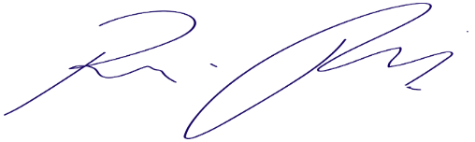
Vereador Rafael Alan de Moraes Romeiro
Professor Rafael
Presidente
PODEMOS

